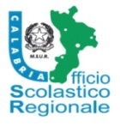
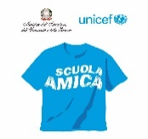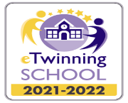

ISTITUTO COMPRENSIVO STATALE “ A.PAGANO ”

SCUOLA DELL’INFANZIA, PRIMARIA E SECONDARIA DI 1°GRADO

Corso Umberto I, 75 - 89844 NICOTERA (V.V.) Tel.:0963548249
Codice Fiscale: 96034270791 Codice univoco: UFE693 E.mail: vvic83000c@istruzione.it
PEC: vvic83000c@pec.istruzione.it Sito Web: www.istitutocomprensivonicotera.edu.it

RELAZIONE FINALE
COLLABORATORE DEL DIRIGENTE SCOLASTICO

DOCENTE ______________________________________ ANNO SCOLASTICO ________________

- ATTIVITA’ SVOLTE DI COLLABORAZIONE CON IL DS

- ATTIVITA’ SVOLTE DI SOSTITUZIONE DEL DS

- ATTIVITA’ SVOLTE DI COLLABORAZIONE CON LA SEGRETERIA

- ATTIVITA’ SVOLTE DI COLLABORAZIONE CON I REFERENTI DELLE FUNZIONI STRUMENTALI

- ATTIVITA’ SVOLTE DI COLLABORAZIONE CON I DOCENTI CAPO PLESSO

- RAPPORTI CON ENTI ESTERNI O ALTRI ISTITUTI SCOLASTICI

- RAPPORTI CON LE FAMIGLIE

- EVENTUALI ALTRE ATTIVITA’ SVOLTE

Nicotera, __________________

Firma

________________________________________________

